SOLCELLE, BATTERI, ÆKVIVALENSDIAGRAMMER, FYLDFAKTOR OG TEMPERATURAFHÆNGIGHED
Ole Trinhammer

Her skal vi se på forskellige modeller af solcellens opførsel i et elektrisk kredsløb.

Sammenligning af solcelle og almindeligt batteri

Lad os først betragte et almindeligt batteri. Her kan man regne med at den indre modstand er nogenlunde konstant. Polspændingen U vil så være lig med den potentielle energi, som bliver tilført pr. ladningsenhed ved passage gennem batteriet, minus den energi der tabes pr. ladningsenhed som følge af den indre modstand Ri. Dette tab er lig med spændingsfaldet R_{i}I over den indre modstand, når der løber en strøm I gennem batteriet.
Den tilførte potentielle energi pr. ladningsenhed er batteriets hvilespænding U0 og kaldes også dets elektromotoriske kraft (selv om det er en spænding). Det er et mål for batteriets evne ("kraft") til at sætte ladninger (elektro) i bevægelse (motor). Hvis der trækkes strømstyrken I ud af batteriet, vil denne strøm løbe igennem det ydre kredsløb og vende tilbage til batteriet. Den løber også igennem batteriet, og vi kan derfor finde spændingsfaldet over den indre modstand som RiI ud fra Ohms lov. Udtrykt med symboler får vi polspændingen

(1)

Denne sammenhæng er vist på figur 4.12, hvor vi ser en ret linie, der skærer 2. aksen i hvilespændingen U0 og 1. aksen i kortslutningsstrømstyrken Imax. Liniens hældningskoefficient er minus den indre modstand.
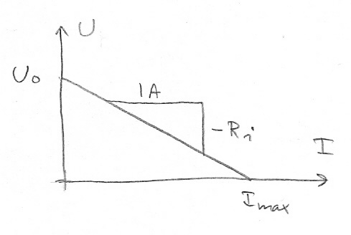
Figur 1. En matematisk model af sammenhængen mellem polspænding og strømstyrke for et batteri. Skæringen med 2. aksen kaldes hvilespændingen eller den elektromotoriske "kraft" (EMK). Skæringen med 1. aksen kaldes kortslutningsstrømstyrken.

Sammenligner vi figur 1 med belastningskarakteristikken for solpanelet figur 9 i bogen, ser vi at solceller ikke kan beskrives ved den simple model i (1). Ved små strømstyrker falder polspændingen ganske vist jævnt med voksende strømstyrke, men dernæst bliver faldet større og kurven "dykker" voldsomt. Slet ikke nogen ret linie. Ikke desto mindre kan vi tilskrive panelet (og dermed de enkelte celler) en såkaldt dynamisk modstand Rdyn. Den har meget større indflydelse på karakteristikkens udseende, end den indre modstand, og vi skal understrege, at den ikke har noget med denne at gøre. Når modstanden kaldes dynamisk, hentyder det til at den afhænger af den aktuelle strøm. Vi skal nu se hvordan. Et lille stykke på belastningskarakteristikken kan altid tilnærmes med en ret linie af samme form som (1), se figur 2.
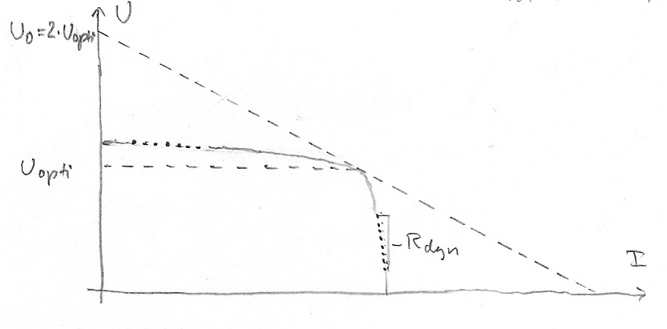
Figur 2. Solcellens belastningskarakteristik tilnærmet inden for små områder med rette linier (prikket). Den stiplede tangent i det optimale arbejdspunkt svarer til karakteristikken af et batteri, der kan levere samme optimale effekt som solcellen.

For at tilnærme karakteristikken skal konstanterne U0 og Rdyn vælges forskelligt på forskellige dele af kurven. Rdyn vil stadig være minus hældningen til disse liniestykker. Men jo mindre vi gør stykket, jo nærmere vil hældningen af det tilnærmende liniestykke nærme sig til en tangent. Helt præcist kan vi derfor definere den dynamiske modstand ved en bestemt strømstyrke og spændingsforskel som minus hældningen til tangenten ved denne strømstyrke og spændingsforskel. I nærheden af arbejdspunktet kan det typisk være 0,5 ohm. Den dynamiske modstand har mest betydning, hvis cellen anvendes som fotocelle i en elektronikkreds.

Ækvivalensdiagrammer

Vi vil her opstille en elektrisk model af solcellen. Til det mangler vi kun krybemodstanden, som "sidder" i det materiale, der omgiver cellen, enten i form af en antirefleksbehandlende hinde, i form af et underlag hvorpå cellen er monteret, eller i form af en beskyttende plastichinde hvormed cellen, og det modul hvori den indgår, er overtrukket. Der løber en spildstrøm mellem cellens poler gennem disse overfladelag.
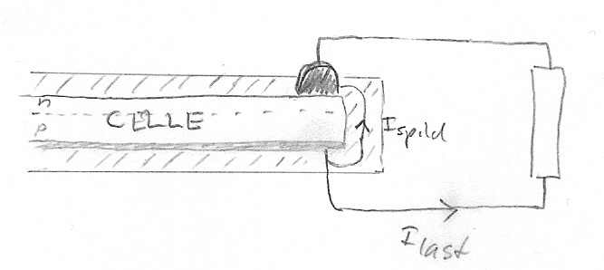
Figur 3. Krybestrømmen ses på et tværsnit af en solcelle. Hele undersiden er en stor kontakt (sort). På oversiden, hvor lyset kommer ind, består kontakten af tynde tråde. En af disse ses i tværsnit på figuren (sort halvcirkel). Krybestrømmen løber langs cellens overfladelag (skraveret), som repræsenterer en krybemodstand. Tykkelsen af laget er overdrevet på figuren. Jo større modstand, des mindre krybestrøm, dvs. des mindre spild.

Man ser, figur 3, at spildstrømmen løber parallelt med den strøm der løber gennem den ydre belastning. Denne spildstrøm kaldes normalt for krybestrømmen, den "kryber" på overfladen af cellen. Krybemodstanden kommer altså til at virke som en parallelmodstand til belastningen, der tabes strøm i den. Derimod skal den samlede strøm, som dannes i cellen, jo gennemløbe den indre modstand, hvorved der tabes spænding. Efter at strømmen er kommet ud til cellens overflade, deler den sig i krybestrømmen, som løber tilbage langs cellens overflade, og i den ydre strøm, som skal gennem kontaktmodstanden ud til det ydre kredsløb. Den indre modstand og kontaktmodstanden virker derfor som seriemodstande henholdsvis før og efter den paralleltkoblede krybemodstand. Vi kan få et overblik over situationen ved at erstatte den fysiske celle i figur 3 med et såkaldt ækvivalensdiagram i figur 4.
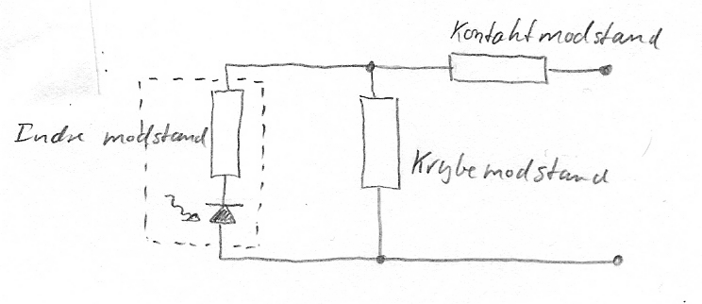
Figur 4. Ækvivalensdiagram. "Batteri"delen af solcellen er rammet ind til venstre, den består af en lysfølsom diode i serie med en indre modstand. Parallelt med denne sidder krybemodstanden og længst til højre kontaktmodstanden i serie.

Ækvivalensdiagrammet er et eksempel på en model. En model, der skal klargøre hvilke mekanismer, der virker i cellen. Normalt forenkler man modellen ved at erstatte de tre modstande med to, figur 5. Det gør dels modellen mere overskuelig, dels mere anvendelig, fordi det netop er disse to man faktisk kan måle i forholdsvis simple opstillinger. Vi gør opmærksom på, at der ikke er tale om at udelade den indre seriemodstand i den forenklede model. Det betyder derimod, at man laver en model med en anden parallelmodstand og en tredje seriemodstand. Normalt er kontaktmodstanden en del større end den indre modstand, så det er praktisk at sætte seriemodstanden uden for parallelmodstanden, som det er gjort i figur 5. Dermed bliver modellens parallelmodstand næsten lig med krybemodstanden og seriemodstanden næsten lig med kontaktmodstanden.
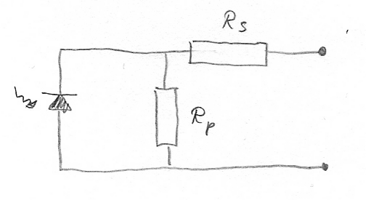
Figur 5. Et andet ækvivalensdiagram med forenklet modstandsmodel.

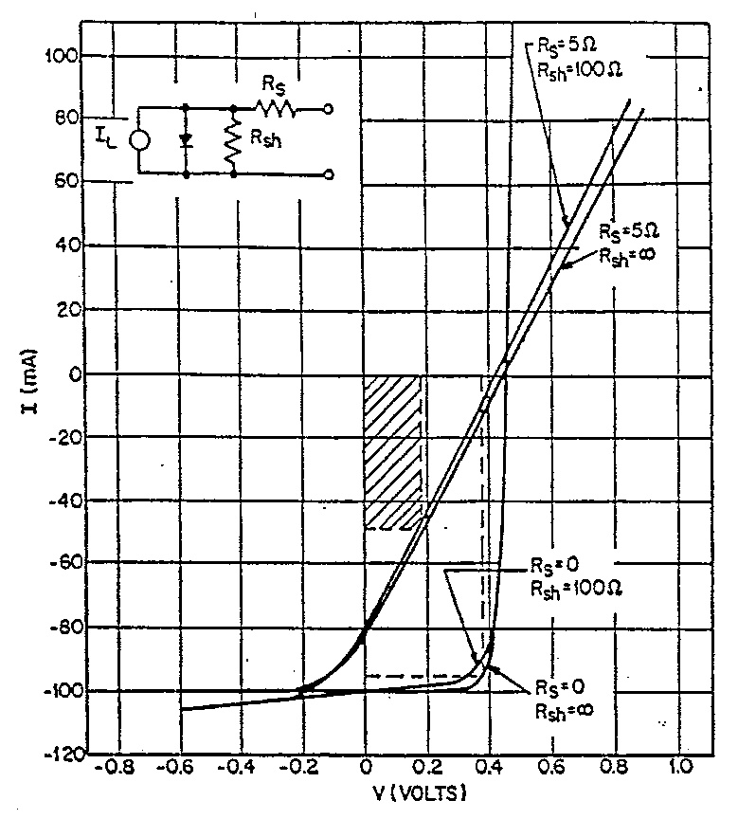
Figur 6. Karakteristikker som model for forskellige solceller, der indbefatter serie- og parallelmodstand. Seriemodstanden R_{s} modellerer indre modstand og kontaktmodstand. Parallelmodstanden R_{sh} modellerer krybemodstand. En seriemodstand på 5 ohm i stedet for 0 ohm giver en meget lavere effektivitet, mens en parallelmodstand på 100 ohm i stedet for uendelig ikke gør den store forskel. Bemærk at kurven er drejet 90 grader i forhold til figur 2.

Fyldfaktor

For at lette den praktiske sammenligning af testresultater for forskellige solceller er der blevet tradition for at indføre en fyldfaktor F, der beskriver, hvor tæt belastningskarakteristikken er på at danne et rektangel. Den er defineret som størrelsen af rektanglet Uopti gange Iopti i forhold til det ideelle rektangel U0 gange Imax, som vist i figur 7. Dvs.

(2)

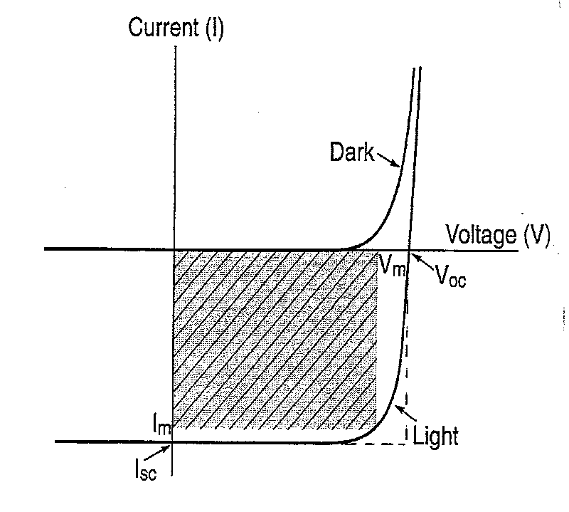
Figur 7. Fyldfaktoren fortæller, hvor godt solcellens karakteristik udfylder arealet U0 gange Imax. Samtidig fortæller den, hvor stor en brøkdel den optimale effekt UoptiIopti (skraveret) udgør af en ideel effekt U0Imax (stiplet rektangel). De engelske betegnelser på figuren er V_{oc} = U₀, I_{sc} = I_{max}, V_{m} = U_{opti} og I_{m} = I_{opti}. Bemærk, at kurven er drejet 90 grader i forhold til figur 2. Man ser også en mørkekarakteristik (Dark).

Fyldfaktoren ligger mellem 0 og 1. Jo skarpere karakteristikken "knækker", des større er fyldfaktoren. Det er en "kunstig" faktor, fordi karakteristikken aldrig kan være et rektangel. Men faktoren giver et meget godt billede af modstandenes betydning. Seriemodstanden på 5 ohm i stedet for 0 ohm i figur 6 forringer fyldfaktoren drastisk, mens en (for lille) krybemodstand på 100 ohm ikke har den store betydning.

Temperaturafhængighed

Solcellens karakteristik er svagt afhængig af temperaturen, se figur 8. Vejledning til forsøg, eventuelt med dataopsamling, findes her på hjemmesiden. Kortslutningsstrømstyrken stiger lidt med voksende temperatur. Hvilespændingen falder noget med voksende temperatur. Resultatet er at effektiviteten falder lidt med voksende temperatur idet det optimale arbejdspunkt rykker tættere på (0, 0).
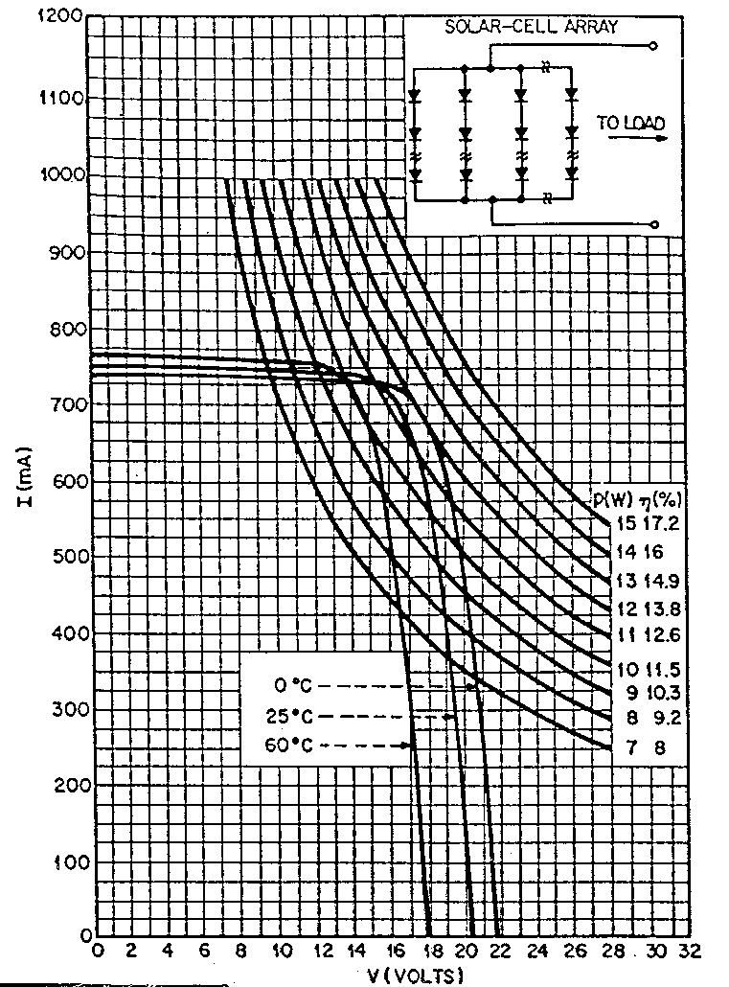

Figur 8. Solcellekarakteristikkens temperaturafhængighed. Effektiviteten forringes lidt med voksende temperatur. Akserne er drejet og spejlet i forhold til figur 7.

